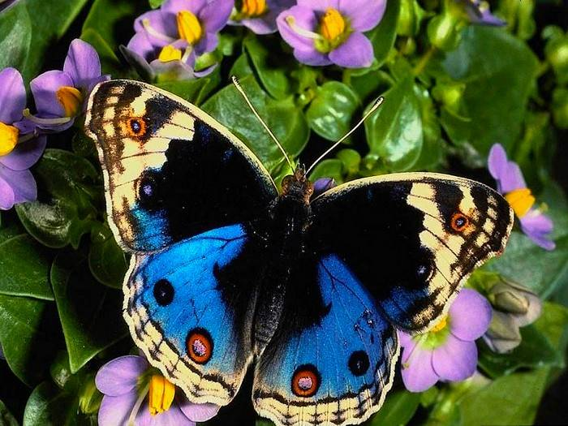
Les insectes amis de la nature.
Pour l'écosystème, les insectes ont leur utilité,
Les supprimer revient à blesser la nature de son apogée.
Les chenilles sont parfois nuisibles dans les potagers,
Celles qui donnent naissance aux papillons blancs, affamées,
Elles dévorent les choux, c'est leur nourriture préférée.
Les papillons aux superbes couleurs m'ont toujours fascinée
Mais attention, il est interdit de les toucher, pour eux danger !
Ils perdent leur couleur en laissant une poudre au toucher.
La généreuse création les a habillés de sublimes coloris
Mais fragiles, vulnérables, légers, gracieux au vol exquis.
Les libellules aux ailes transparentes survolent les eaux,
Elles adorent les lacs, les bassins, les rivières, les ruisseaux.
Dure tache de transporter le pollen pour les abeilles,
Elles sont travailleuses, énergiques, elles font le miel
Mais avant cela elles construisent les alvéoles réceptrices
Puis vont de fleurs en fleurs, s'en nourrissent et les pollinisent.
La Mante religieuse est tellement folle amoureuse
Qu'elle dévore celui qui l'a séduite, cherchez l'erreur !
La coccinelle en robe rouge ornée de pois noirs, menue
Fait le bonheur du jardin, elle le nettoie de petits intrus.
La nature est bien faite, chacun a une tache précise,
Les insecticides ne sont pas les bienvenus, qu'on se le dise.
Marie Laborde.

